Evaluación 1: El tablero y los peones

Nivel: básico (8 puntos)

Club:________________________________________________________________________________

Nombre:____________________________________________________________________________

Fecha:_______________________________________________________________________________

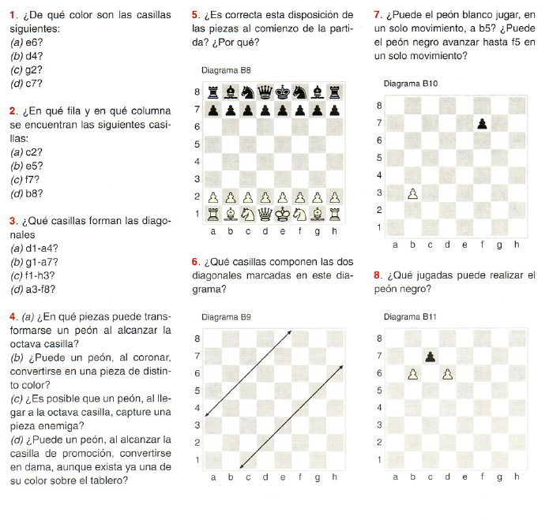
Puntuación:________________________________________________________________________

